**МИНИСТЕРСТВО ОБЩЕГО И ПРОФЕССИОНАЛЬНОГО ОБРАЗОВАНИЯ РОСТОВСКОЙ ОБЛАСТИ**

|  |
| --- |
| **государственное бюджетное профессиональное образовательное учреждение Ростовской области**  **«Азовский гуманитарно-технический колледж»**  **(ГБПОУ РО «АГТК»)** |

**МЕТОДИЧЕСКИЕ УКАЗАНИЯ**

**к прохождению практики**

|  |
| --- |
| **УП 01.02 Учебная практика (геодезическая)**  **ПРОГРАММА ПОДГОТОВКИ СПЕЦИАЛИСТОВ СРЕДНЕГО ЗВЕНА**  **по специальности 08.02.01 Строительство и эксплуатация**  **зданий и сооружений** |

|  |  |
| --- | --- |
| **ОДОБРЕНЫ**  Цикловой методической комиссией  ПУЦ по специальности 08.02.01 Строительство и эксплуатация зданий и сооружений  Председатель ЦМК ______ О.С. Гарнец  Протокол № 1 от 31.08.2016  Составитель:  преподаватель  ГБПОУ РО «АГТК»  О.С. Гарнец  Редактор:  преподаватель  ГБПОУ РО «АГТК»  И.В. Архипова | **РАЗРАБОТАНЫ** на основе Федерального государственного образовательного стандарта среднего профессионального образования по специальности 08.02.01 Строительство и эксплуатация зданий и сооружений и в соответствии с рабочей программой профессионального модуля ПМ.01 Участие в проектировании зданий и сооружений |

**Содержание**

ПОЯСНИТЕЛЬНАЯ ЗАПИСКА 4

1 ОРГАНИЗАЦИЯ УЧЕБНОЙ ПРАКТИКИ 6

2 ПРАВИЛА ВНУТРЕННЕГО РАСПОРЯДКА, ОБЯЗАННОСТИ 8

БРИГАДИРА И ЧЛЕНОВ БРИГАДЫ 8

3 БЕЗОПАСНОСТЬ ТРУДА И ОХРАНА ОКРУЖАЮЩЕЙ 10

СРЕДЫ

4 СОДЕРЖАНИЕ ГЕОДЕЗИЧЕСКОЙ ПРАКТИКИ 16

4.1 Поверки и юстировки теодолита 2Т-30П 16

4.2 Измерения горизонтального угла 21

4.3 Построение на местности угла заданной величины с технической точностью порядка 1′ 22

4.4 Измерение вертикального угла 23

4.5 Поверки нивелира Н-10КЛ 25

4.6 Измерения превышения между точками 27

4.7 Вынесение на местность точки с заданной отметкой 29

4.8 Создание съемочного обоснования 30

4.9 Разработка проекта вертикальной планировки участка 31

4.10 Трассирование сооружений линейного типа 32

4.11 Геодезические разбивочные работы 33

5 СОДЕРЖАНИЕ ОТЧЕТА ПО УЧЕБНОЙ ГЕОДЕЗИЧЕСКОЙ ПРАКТИКЕ 35

6 АТТЕСТАЦИОННЫЙ ЛИСТ ПО ПРАКТИКЕ 38

Информационное обеспечение обучения 39

ПРИЛОЖЕНИЕ А 40

Титульный лист отчета по практике

ПРИЛОЖЕНИЕ Б 41

Дневник бригады

# ПОЯСНИТЕЛЬНАЯ ЗАПИСКА

Методические указания по прохождению практики УП 01.02 Учебная практика (геодезическая) разработаны в соответствии с рабочей программой практики и предусматривают выполнение комплекса полевых и камеральных геодезических работ.

В условиях современного строительного производства инженерно-геодезические работы, обеспечивающие соблюдение геометрии зданий и сооружений, стали составной частью строительно-монтажного производства. Прочное знание основ геодезии, умение выполнять геодезические построения, необходимые для производства строительно-монтажных работ, и измерения при контроле качества работ стали крайне необходимы технику-строителю. Поэтому возросло значение учебной геодезической практики, как составляющего элемента освоения профессионального модуля ПМ.01 Участие в проектировании зданий и сооружений.

Учебная практика проводится после окончания второго курса и имеет целью закрепить и углубить теоретические знания, полученные студентами.

Общими задачами практики являются:

– приобретение студентами навыков в работе с геодезическими приборами; овладение техникой геодезических измерений и построений;

– ознакомление студентов с работой новой геодезической техники в производственных условиях;

– овладение навыками организации работ коллектива;

– воспитание у студентов сознательного отношения к порученному делу, инициативности и самостоятельности; развитие интереса к научным исследованиям.

Перечень и ориентировочные объемы по видам работ приводятся в рабочей программе практики.

Перед началом учебной практики студент знакомится со всем комплексом предстоящих геодезических работ. Приступая к их выполнению, он должен изучить правила безопасности труда, исследовать приборы, уяснить методику выполнения задания и предъявляемые требования к качеству оформления расчетных и графических материалов.

# 1 ОРГАНИЗАЦИЯ УЧЕБНОЙ ПРАКТИКИ

Учебная практика проводится на специальном полигоне на территории УПМ ГБПОУ РО «АГТК» с четко выраженным рельефом и небольшими застроенными участками. На полигоне имеется планово-высотная сеть, пункты которой закреплены постоянными знаками, имеют плановые координаты и отметки высот.

Сроки и содержание учебной практики определяются утвержденным учебным планом и рабочей программой для специальности 08.02.01 Строительство и эксплуатация зданий и сооружений.

Для непосредственного руководства из числа преподавателей колледжа назначается руководитель по практике.

Руководитель по практике распределяет студентов по бригадам, назначает бригадиров, определяет участки работ, осуществляет контроль за выполнением работ и соблюдением правил внутреннего распорядка, безопасности труда и охраны окружающей среды.

Численный состав студенческой бригады – 4 - 6 студентов.

Состав бригады не меняется в течение всего периода практики. Запрещается включение в бригаду студентов для прохождения отдельных видов работ. Обязательным условием является выполнение каждым студентом всех видов работ.

Материально-техническое обеспечение практики:

1 Электронный теодолит Geobox ТЕ-05 со штативом – 1 шт.

2 Автоматический лазерный нивелир FLG- Green 250 со штативом – 1 шт.

3 Электронный тахеометр Pentax V 227-N – 1 шт.

4 Рейки нивелирные Т83-3Е, ТS3 – 2 шт.

5 Мерный комплект (рулетка 49G, рулетка РИМ100) – 1 шт.

6 Колышки - по потребности

7 Молоток – 4 шт.

8 Веха металлическая и деревянные – 4 шт.

9 Полевые журналы – 4 комплекта.

10 Ведомость вычисления координат – 4 шт.

11 Оптический нивелир Geobox N7-27 со штативом – 1 шт.

12 Оптический нивелир Н-05 со штативом – 1 шт.

13 Измеритель, чертежные принадлежности - по потребности.

14 Микрокалькулятор - по потребности.

15 Чертежная бумага (ватман, миллиметровка) - по потребности.

16 Условные знаки для топографических планов масштабов 1:5000, 1:2000, 1:1000, 1:500.

17 Оптический теодолит 2Т30П со штативом – 1 шт.

18 Оптический нивелир Н-3 со штативом – 1 шт.

19 Оптический теодолит 2Т5К со штативом – 1 шт.

20 Оптический нивелир Н-10КЛ со штативом – 1 шт.

21 Рейки геодезические – 2 шт.

# 2 ПРАВИЛА ВНУТРЕННЕГО РАСПОРЯДКА, ОБЯЗАННОСТИ

# БРИГАДИРА И ЧЛЕНОВ БРИГАДЫ

Приборы, принадлежности и учебная литература выдаются бригадиру под расписку.

Материальную ответственность за утерю или поломку геодезических приборов и оборудования несет бригада в целом. Бригадир должен иметь перечень полученного оборудования и учебных пособий.

Все студенты обязаны быть на месте работы в назначенное время. В дождливую погоду студенты являются на практику, как обычно, и занимаются камеральными работами.

Бригадир ежедневно отмечает в дневнике отсутствующих, опоздавших и ушедших с работы ранее установленного срока с указанием причин, а также записывает вопросы, возникающие в процессе работы. Преподаватель ежедневно просматривает дневник, проверяет записи бригадира, дает необходимые разъяснения и указания по ходу работы и подписывает дневник.

Каждый студент должен выполнить все виды работ, предусмотренные программой практики. Для этого бригадир составляет и представляет на утверждение преподавателю график распределения обязанностей в бригаде. Образцы графиков по видам работ приведены в настоящем пособии.

Прием работ и зачет по практике проводятся преподавателем-руководителем в присутствии всей бригады. Студенты, не сдавшие работы, к зачету по практике не допускаются.

На зачете каждый член бригады должен показать знание методов выполнения и организации работ, входящих в программу практики, поверок и юстировки приборов, и проявить навыки обращения с ними.

Бригадир студенческой бригады обязан:

– организовать получение и сдачу приборов, оборудования и литературы, следить за их сохранностью;

– поддерживать учебную и производственную дисциплину в бригаде;

– составлять по видам работ графики распределения обязанностей в бригаде, предоставлять его преподавателю на утверждение и следить за его выполнением;

– вести дневник практики;

– добиваться качественного выполнения заданий в установленные сроки;

– следить за полнотой и аккуратностью ведения журналов, абрисов и другой технической документации.

Член бригады обязан:

– бережно обращаться с геодезическими приборами, оборудованием, пособиями и другим государственным имуществом;

– строго соблюдать правила внутреннего распорядка, безопасности труда и охраны окружающей среды;

– проявлять сознательное отношение к порученному делу.

# 3 БЕЗОПАСНОСТЬ ТРУДА И ОХРАНА ОКРУЖАЮЩЕЙ

# СРЕДЫ

Безопасность труда неразрывно связана с технологией производства, организацией труда, климатическими, топографическими и другими местными условиями. Все виды топографических и геодезических работ должны выполняться в соответствии с утвержденными в установленном порядке проектами, содержащими раздел по безопасности труда, действующими инструкциями, постановлениями, Правилами по безопасности труда на топографо-геодезических работах.

На основании указанных правил организации, занимающиеся геодезическими работами, вносят дополнения к типовым инструкциям, исходя из местных условий и специфики проведения работ.

**Основные понятия**

Несчастным случаем на производстве называют происшествие, связанное с выполнением работ, в результате которого последовали нарушение здоровья работающего и временная или постоянная потеря им трудоспособности.

Под нарушением состояния здоровья работающего понимают нарушение целостности тканей или функционирования органов: ранения, порезы, уколы, ссадины, царапины, ушибы, вывихи, переломы, растяжения, ожоги(химические и термические), засорения глаз, ослепления резким светом, удушения, сотрясения мозга, шоки, поражения электрическим током(даже без видимых признаков повреждений), отравления и т.п.

К общим причинам несчастных случаев относятся:

а) неправильная организация работы и несоблюдение технических норм и требований;

б) незнание условий поручаемой работы;

в) недисциплинированность работников;

г) незнание или нарушение правил по технике безопасности.

Общими мерами борьбы с несчастными случаями являются:

а) правильная организация труда;

б) устройство предохранительных приспособлений;

в) трудовая дисциплина;

г) обучение работающих безопасным способам ведения работ и строгое выполнение установленных правил по безопасности труда (обучение студентов осуществляется преподавателем-руководителем бригады во время инструктажа по технике безопасности).

д) соблюдение норм трудового законодательства.

Инструктаж студентов по безопасности труда завершается проверкой преподавателем знаний каждого студента с заполнением контрольного листка и сдачей его заведующему практикой в двухдневный срок.

О каждом несчастном случае, в результате которого пострадавший оставляет место работы, сам пострадавший или ближайший свидетель несчастного случая должен немедленно известить преподавателя-руководителя бригады или заведующего практикой.

Пострадавшему немедленно должна быть оказана возможная в данных условиях помощь. В случае необходимости он должен быть направлен в медицинский пункт.

Если несчастный случай произошел в связи с неудовлетворительным состоянием рабочего места, то оно должно быть немедленно осмотрено заведующим практикой или его помощником, а причины, вызвавшие несчастный случай, должны быть устранены.

**Общие правила техники безопасности ведения полевых геодезических работ**

1 Все лица, занимающиеся геодезическими работами в полевых условиях, обязаны соблюдать правила по безопасности труда.

2 Не допускаются к полевым работам лица, страдающие эпилепсией, головокружениями, болезнями сердца, а также женщины с беременностью пять месяцев и более.

3 Во время работы категорически запрещается курение.

4 Студенты в нетрезвом виде к работе не допускаются и направляются заведующим практикой в учебную часть.

5 Все студенты должны знать правила оказания первой помощи.

6 При несчастном случае с тяжелым исходом старший в бригаде должен принять меры по оказанию первой медицинской помощи пострадавшему и скорейшему направлению его в медпункт или вызвать скорую медицинскую помощь.

7 Каждый, кто заметил опасность или неисправность прибора, инструмента или оборудования, обязан наряду с принятием мер к их устранению немедленно сообщить об этом исполнителю работ.

8 При выполнении работ группой студентов должен быть назначен ответственный за производство работ. Следует четко называть фамилию студента, которому поручается выполнение той или иной операции.

9 Студенческим бригадам запрещается работать в полосе отчуждения железной дороги, на автостраде, шоссе.

10 Если требуется пересечь автодорогу с интенсивным движением теодолитным или нивелирным ходом, необходимо специально выделить одного студента для наблюдения за транспортными средствами, освободив его от других обязанностей. Он должен находиться не далее5 м от прибора в таком месте, которое позволит ему обнаружить приближающийся транспорт на расстоянии 0,5 км.

Предупреждение о приближении транспорта подается заранее условленным сигналом. Реечнику запрещается стоять спиной к приближающемуся транспорту.

11 Во время перерывов в работе запрещается оставлять приборы вблизи дорог всех видов.

12 При переходе с приборами с одного места на другое следует ходить по левой стороне дороги навстречу движению транспорта.

13 При необходимости пересечения проезжей части улицы населенного пункта необходимо предварительно убедиться в полной безопасности перехода, для чего сначала надо посмотреть налево, а дойдя до середины проезда, посмотреть направо.

14 Особую осторожность следует соблюдать при работах вблизи перекрестков улиц или проездов.

В этом случае следует выделять для наблюдения двух человек, обратив их внимание на повышенную опасность транспорта, совершающего поворот.

15 При работах на улицах населенных пунктов рейку необходимо переносить в руках в вертикальном положении.

16 Запрещается работать на крутых склонах.

17 При съемках вблизи зданий необходимо предварительно убедиться в том, что в здании закрыты все окна и форточки. При сильном и порывистом ветре работать вблизи зданий запрещается.

18 Студентам запрещается открывать люки колодцев и других подземных коммуникаций.

19 При работах на макетах строительных конструкций запрещается ходить по арматуре, переходить по распоркам, ослаблять растяжки или фаркопы. Все свободные стаканы фундаментов должны быть закрыты крышками.

20 При проецировании точек с исходного на монтажный горизонт запрещается одновременно выполнять работы в двух уровнях. Над приборами на нижнем горизонте должен бить навес со специальной ловушкой для падающих предметов.

21 При демонстрации лазерных и других приборов с повышенной опасностью подготовку, приведение прибора в рабочее положение и включение прибора осуществляют преподаватель.

**Требования к приборам и инструментам**

1 Все бригады должны снабжаться полным комплектом приборов, инструментов, инвентаря и оборудования, за качеством и сохранностью которых необходимо постоянно следить.

Запрещается пользоваться неисправным оборудованием и инструментами. За соблюдением этого требования обязан следить бригадир.

2 Топоры, молотки и кувалды должны быть плотно насажены на прочные ручки, которые после насадки необходимо расклинивать железными клиньями.

3 Рукоятки молотков и кувалд должны иметь утолщение к свободному концу, быть удобными для работы. Рукоятки не должны иметь заусенцев.

4 Складные рейки должны иметь исправные винты в местах скрепления. При работе во избежание случайного складывания рейки стопор должен быть надежно закреплен.

5 Ящики и футляры для приборов должны иметь прочно прикрепленные ручки или ремни.

6 Во время наблюдений зонт должен быть устойчиво закреплен. При сильном ветре не разрешается оставлять зонт без присмотра.

7 Во избежание пореза рук краями полотна стальной рулетки или мерной ленты разматывать и сматывать их надо двум студентам одновременно.

**Правила гигиены при работе в полевых условиях**

1 Потным и разгоряченным не рекомендуется пить холодную воду.

2 Необходимо защищать голову и тело от прямого воздействия солнечных лучей.

3 При порезе или повреждении кожного покрова необходимо стараться сохранить рану в чистоте, обработать ее йодом и перевязать бинтом.

4 В случае укуса змеи необходимо немедленно крепко перевязать пораженную часть тела выше укуса примерно на 10 - 15 см, чтобы не дать зараженной крови расходиться по всему телу, и возможно скорее обратиться к врачу.

При укусах собаки или другого животного необходимо срочно обратиться к врачу.

**Охрана окружающей среды**

1 Запрещается ходить и выполнять работы на газонах, в огородах и посадках различных культур.

2 Запрещается ломать ветки деревьев, рубить кустарник.

3 Запрещается засорять водоемы и территорию. Бумага, целлофановые пакеты, бутылки, остатки пищи и т.п. должны быть убраны и сложены в мусорные ящики.

4 После завершения работ все колышки должны быть извлечены из земли и сданы в геокамеру.

5 На территории полигона и вблизи нее категорически запрещается разводить костры, устанавливать палатки, устраивать пикники и т.п.

# 4 СОДЕРЖАНИЕ ГЕОДЕЗИЧЕСКОЙ ПРАКТИКИ

На практике студенты выполняют следующие виды работ:

– поверки и юстировки приборов;

– работы по созданию плановой разбивочной сети простейшего вида;

– работы по созданию высотной разбивочной сети;

–геодезическое обеспечение и разработку проекта вертикальной планировки участка;

– трассирование сооружений линейного типа;

– геодезические разбивочные работы.

# 4.1 Поверки и юстировки теодолита 2Т-30П

При выполнении поверок проверяют перпендикулярность или параллельность геометрических осей теодолита (см. рисунок 1).

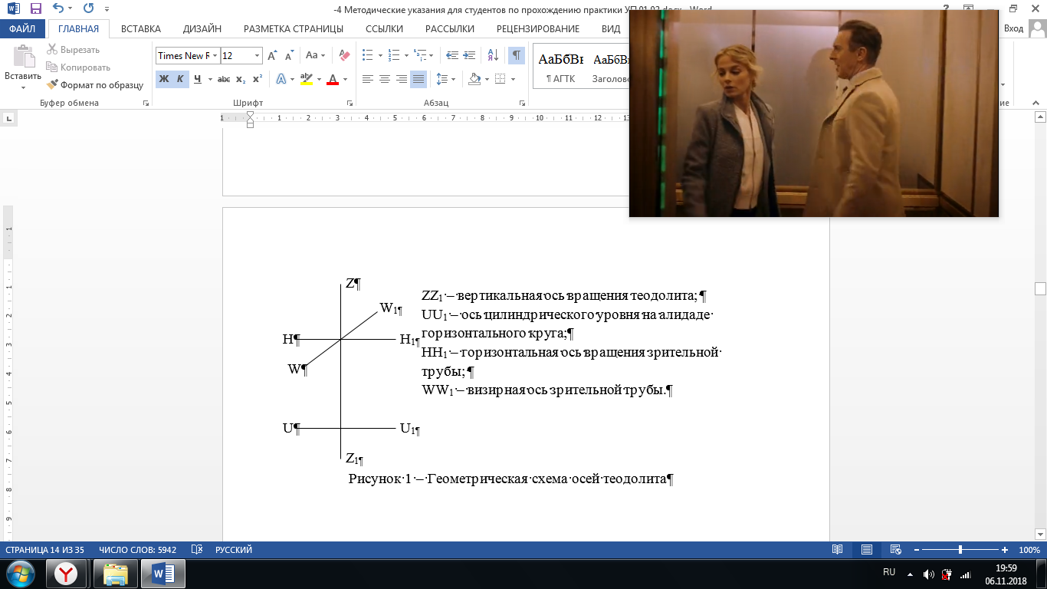

Рисунок 1 – Геометрическая схема осей теодолита

**1 Ось цилиндрического уровня на алидаде горизонтального круга должна быть перпендикулярна к вертикальной оси вращения теодолита (UU1⊥ZZ1).**

Располагают цилиндрический уровень на алидаде горизонтального круга по направлению двух подъемных винтов и, вращая их в разные стороны, приводят пузырек уровня в нуль-пункт. Поворачивают алидаду на 900 и вращением третьего винта приводят пузырек уровня в нуль-пункт. Затем, разворачивают алидаду на 1800. Если пузырек уровня отклонился не более чем на одно деление, то условие выполнено. Если отклонение больше, то выполняют юстировку.

Порядок юстировки

Необходимо на половину дуги отклонения привести пузырек уровня к нуль-пункту третьим подъемным винтом, а на вторую половину - исправительными винтами уровня. При необходимости поверку повторяют.

**2 Горизонтальная нить сетки нитей должна быть перпендикулярна к вертикальной оси вращения теодолита.**

Теодолит приводят в рабочее положение. Зрительную трубу наводят на удобную для визирования точку, ее изображение совмещают с левым концом горизонтального штриха сетки нитей и, вращая микрометренный винт алидады, поворачивают теодолит. Если изображение точки не сходит с правого конца горизонтальной нити, то условие выполнено. В противном случае – выполняют юстировку.

Порядок юстировки

Снимают защитный колпачок с окулярной части трубы, ослабляют винты, которыми закреплена сетка нитей, и поворачивают сетку так, чтобы при перемещении трубы горизонтальная нить не сходила с точки.

Эту же поверку можно выполнить, совмещая вертикальную нить сетки с нитью отвеса, подвешенного в 10-15 м от теодолита.

**3 Визирная ось зрительной трубы должна быть перпендикулярна к горизонтальной оси вращения трубы (WW1⊥HH1).**

Угол С отклонения визирной оси трубы от перпендикуляра к горизонтальной оси вращения трубы называют коллимационной ошибкой.

Для выполнения поверки наводят зрительную трубу на удаленную точку вблизи горизонта и при «круге лево» берут отсчет по горизонтальному кругу - КЛ. Затем переводят трубу через зенит, снова визируют на точку при положении «круг право» и берут отсчет КП. Коллимационную ошибку С вычисляют по формуле

 (1)

Если , где Т – точность теодолита, то условие выполнено. При нарушении этого условия выполняют юстировку.

Порядок юстировки.

1 Вычисляют «правильный» отсчет по лимбу горизонтального круга по формуле

КПпр = КП + С. (2)

2 «Правильный» отсчет устанавливают микрометренным винтом алидады.

3 Так как вертикальная нить сетки сместится с изображения наблюдаемой точки, то ее возвращают на точку вращением пары горизонтальных исправительных винтов сетки нитей.

После юстировки поверку повторяют.

**4 Горизонтальная ось вращения зрительной трубы должна быть перпендикулярна к вертикальной оси теодолита (HH1 ⊥ZZ1).**

Для выполнения поверки теодолит устанавливают в 20-30 м от стены (см. рисунок 2), перекрестие сетки нитей при круге право наводят на высоко расположенную точку А, закрепляют алидаду, опускают зрительную трубу до примерно горизонтального положения и отмечают на стене точку а1, на которую проецируется перекрестие сетки нитей. Затем трубу переводят через зенит и при круге лево снова визируют на точку А, опустив трубу, получают ее проекцию – а2. Если точки а1 и а2 совпадут или отрезок а1а2 не превышает ширину биссектора сетки (двойной нити), то условие выполнено. При невыполнении условия юстировку выполняют в специальных мастерских.

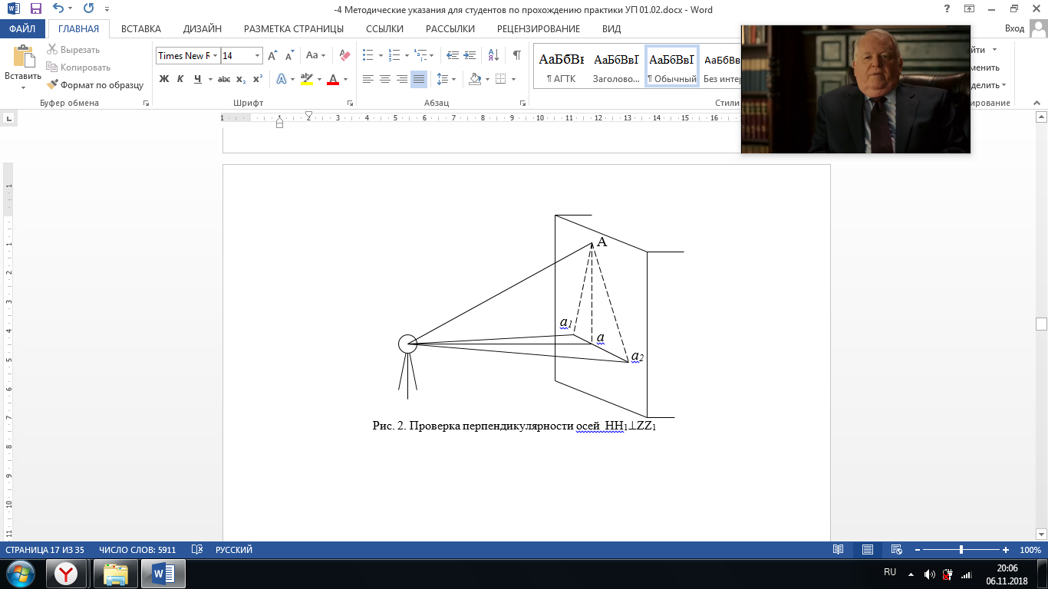

Рисунок 2 – Проверка перпендикулярности осей HH1⊥ZZ1

**5 Место нуля вертикального круга должно быть постоянным и близким к нулю.**

Место нуля (МО) – вычисленный отсчет по вертикальному кругу при горизонтальном положении зрительной трубы. Теодолит приводят в рабочее положение. Наводят трубу на точку и берут отсчеты по вертикальному кругу при КЛ и КП.

МО вычисляют по формуле

 (3)

Если  , где Т – точность теодолита, то условие выполнено. При нарушении этого условия выполняют юстировку.

Порядок юстировки

1 Вычисляют «правильный» отсчет по вертикальному кругу по следующей формуле

КПпр= КП – МО (4)

2 «Правильный» отсчет устанавливают на вертикальном круге микрометренным винтом зрительной трубы.

3 Так как горизонтальная нить сетки сместится с изображения наблюдаемой точки, то ее возвращают на точку вращением пары вертикальных исправительных винтов сетки нитей.

После юстировки поверку повторяют.

**ЗАДАНИЕ**

Каждая бригада выполняет поверку коллимационной ошибки под руководством преподавателя, выполняет расчет коллимационной погрешности по полученным отсчетам и делает вывод о допустимости коллимационной ошибки и мерах по ее исправлению.

# 4.2 Измерения горизонтального угла

Теодолит устанавливают в вершине измеряемого угла (см. рисунок 3).

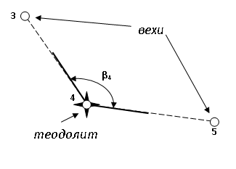

Рисунок 3 – Схема измерения горизонтального угла

1 Приводят его в рабочее положение (центрируют над пунктом с точностью не менее +5 мм, нивелируют по уровню, добиваются резкого изображения сетки нитей).

2 Закрепляют лимб.

3 При положении КЛ снимают отсчет по горизонтальному кругу **а**1 на праволежащую точку, затем отсчет **а**2 на леволежащую точку, отсчеты записывают в журнал (см. таблицу 1).

4 Теодолит поворачивают на 180˚, зрительную трубу переводят через зенит, закрепляют алидаду, открепляют лимб. Поворачивают теодолит на несколько градусов. Закрепляют лимб, открепляют алидаду.

5 При положении КП снимают отсчет по горизонтальному кругу **а**3 на праволежащую, затем отсчет **а**4 на леволежащую вехи, отсчеты записывают в журнал.

6 Не снимая теодолит, вычисляют горизонтальные углы βл, и βп

 (5)

Расхождение между βл и βп не должно превышать 1′.

8 Вычисляют βср. = (β л +βп)/2 и записывают в журнал (см. таблицу 1).

При наведении на веху стараются навести трубу как можно ниже, так как низ вехи всегда отклоняется меньше, чем верх.

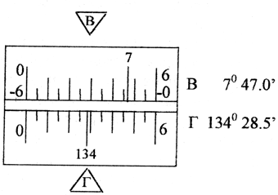

Рисунок 4 – Поле зрения шкалы теодолита 2Т30П

|  |  |  |  |  |  |  |  |
| --- | --- | --- | --- | --- | --- | --- | --- |
| Таблица 1 – Пример заполнения | | | | | | | |
| **Журнал измерения углов** | | | | | | | |
| Дата_________ | | | Погода_______________ | | | |  |
| № точ | № точ | Круг | Отсчеты по | | | Значение | Значение |
| ки | ки |  | горизонтальному | | | угла в | угла |
| стоя | визиро |  | кругу | | | полу- | в |
| ния | вания |  | 0 | / | // | приеме | приеме |
| 1 | 2 | 3 | 4 | | | 5 | 6 |
|  | 5 | КЛ | 103 | 15 | 00 | 1180 35/ |  |
| 4 | 3 |  | 344 | 40 | 00 |  | 1180 35/ 30// |
|  | 5 | КП | 234 | 31 | 00 | 1180 36/ |  |
|  | 3 |  | 115 | 55 | 00 |  |  |

# 4.3 Построение на местности угла заданной величины с технической точностью порядка 1′

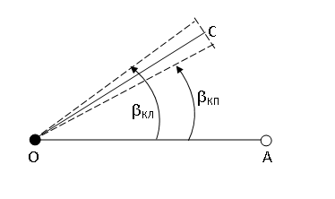

Рисунок 5 – Вынесение угла заданной величины

Для этого устанавливают теодолит в рабочее положение в вершине угла: в точке О отрезка ОА (см. рисунок 4), совмещают нуль алидады горизонтального круга с нулем лимба и при закрепленной алидаде визируют на точку А. Алидаду открепляют и поворачивают на отсчет, соответствующий заданному углу β.

По направлению визирной оси трубы на заданном расстоянии выставляют шпильку (вешку), перемещая ее до совпадения с вертикальной нитью сетки. Переводят трубу через зенит и повторяют те же действия при другом положении вертикального круга.

По направлению визирной оси устанавливают другую вешку. Расстояние между двумя точками, полученными при двух положениях вертикального круга, делят пополам и закрепляют полученную точку С. Для контроля, построенный угол измеряется при двух положениях вертикального круга.

ЗАДАНИЕ

Построить на местности заданный преподавателем угол.

# 4.4 Измерение вертикального угла

Для измерения вертикального угла необходимо прежде измерить высоту инструмента i, значение записывают в журнал.



i

i

Наводят зрительную трубу теодолита на рейку, на высоту инструмента i и берут отсчет (см. рисунок 6) (перед взятием отсчета проверить положение пузырька уровня при алидаде).

Рисунок 6 – Схема измерения вертикального угла

Если шкалу микроскопа пресекает изображение штриха со знаком (-), то отсчет берут справа налево, если со знаком (+), то отсчет берут слева направо как по горизонтальному кругу).

Полученное значение записывают в таблицу 2. Проводят вычисления вертикального угла по одной из формул

1 = 0,5 (Л – П) 2 = Л – МО 3  = МО – П (6)

Таблица 2 – Измерение вертикального угла

|  |  |  |  |
| --- | --- | --- | --- |
| N точки | Отсчет (Л или П) | Значение угла | L, м |
|  |  |  |  |

**Определение высоты недоступного объекта при неприступном расстоянии**

Для этого на местности устанавливают теодолит, определяют горизонтальное расстояние от теодолита до объекта L, измеряют вертикальные углы: на верх объекта 1, и низ объекта 2 (см. рисунок 7). Вычисляется высота объекта по формуле

h =L (tg  tg .

Где значения вертикальных углов берут со знаком «+».

Затем теодолит устанавливают в другую точку (по возможности в перпендикулярном положении) и высота объекта определяется повторно.

Допустимое расхождение между полученными высотами не должно превышать величины .

*h*

*L*



Рисунок 7 – Схема определения вертикальных углов

# 4.5 Поверки нивелира Н-10КЛ

**1 Ось круглого уровня должна быть параллельна оси вращения нивелира**

Устанавливают ось круглого уровня между любыми двумя подъемными винтами. При помощи трёх подъемных винтов приводят пузырёк круглого уровня в нуль-пункт. Поворачивают нивелир на 180°. Если пузырёк уровня остался в нуль-пункте, то условие выполнено. В противном случае выполняют юстировку.

Порядок юстировки: цилиндрический уровень исправляют на половину дуги отклонения подъёмными винтами, а на вторую половину – исправительными винтами круглого уровня.

**2 Ось цилиндрического уровня должна быть параллельна визирной оси зрительной трубы**

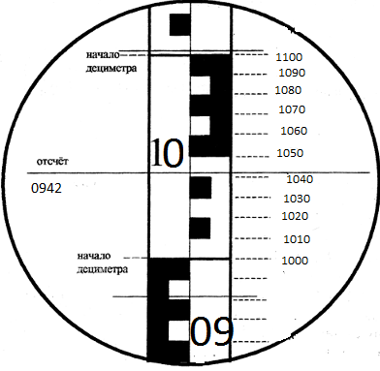

Рисунок 8 – Изображение рейки в трубе нивелира. Отсчет по рейке 0942 мм

На местности закрепляют две точки А и В на расстоянии 50-70 метров (см. рисунок 9). На точку А устанавливают нивелир, а на точку В – рейку (см. рисунок 9 а). Берут отсчёт по рейке «b» и измеряют высоту нивелира «i1». Если исходное условие не выполняется, то «правильный» отсчет по рейке будет (b-х).

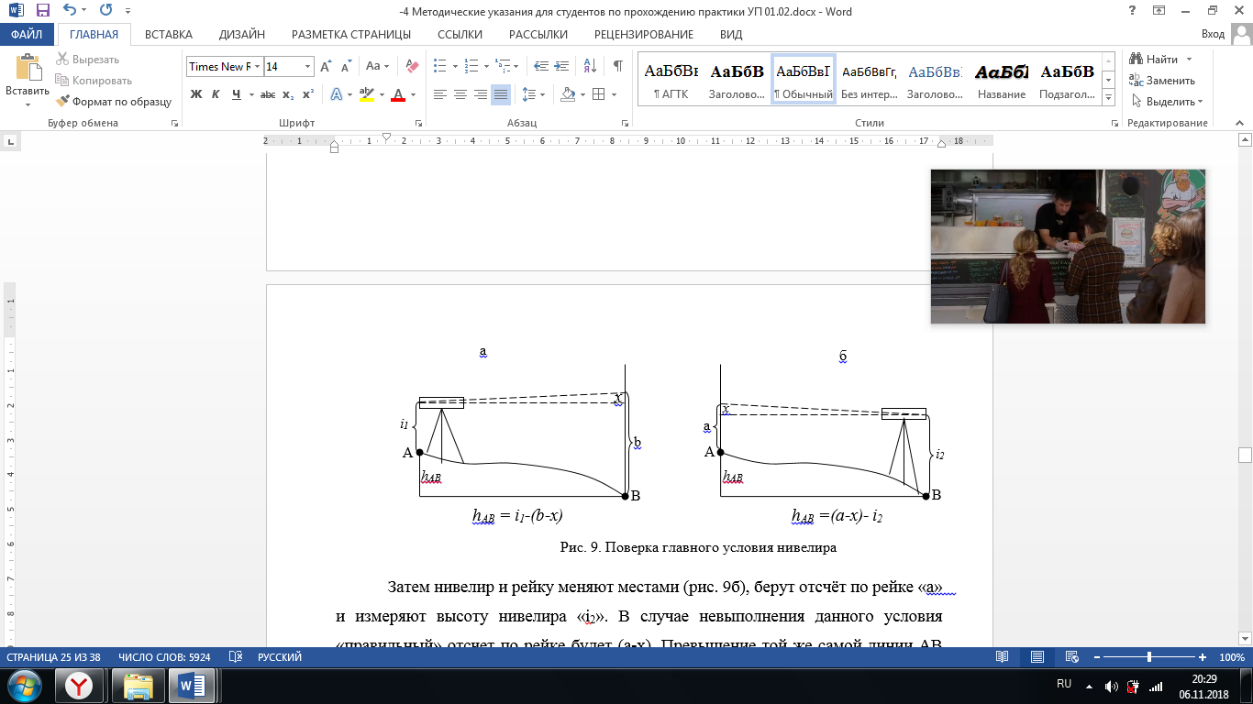

Рисунок 9 – Поверка главного условия нивелира

Затем нивелир и рейку меняют местами (рисунок 9б), берут отсчёт по рейке «а» и измеряют высоту нивелира «i2». В случае невыполнения данного условия «правильный» отсчет по рейке будет (a-х).Превышение той же самой линии АВравно hАВ =(a-х)- i2**.**

Тогда i1-(в-х) = (а-х)- i2 ; i1-в+х = а-х- i2 ; 2х = а+в- i1- i2 ;

** - .** (8)

Если х ≤ ±4мм, то условие выполнено.

В противном случае производят юстировку.

Порядок юстировки: последний «правильный» отсчёт (а-х)устанавливают на рейке при помощи элевационного винта. В результате этих действий концы пузырька цилиндрического уровня выйдут из контакта. Приводят их в контакт исправительными винтами цилиндрического уровня. После исправлений поверку повторяют.

**3 Горизонтальная нить сетки нитей должна быть перпендикулярна к вертикальной оси вращения нивелира**

Горизонтальную нить сетки нитей поверяют методом скольжения выбранной на стене точки по горизонтальной нити.

Либо поверяют вертикальную нить методом совмещения с отвесом, подвешенным недалеко от нивелира.

**ЗАДАНИЕ**

Каждая бригада выполняет поверку главного условия нивелира под руководством преподавателя, выполняет расчет ошибки x и делает вывод о ее допустимости и мерах по исправлению.

# 4.6 Измерения превышения между точками

* 1. Устанавливают нивелир на штативе по середине между нивелируемыми точками (см. рисунок 8) и приводят его в рабочее положение (приводят пузырек круглого уровня в нуль-пункт, добиваются четкого изображения сетки нитей).
  2. Совместив концы пузырька контактного уровня, снимают отчеты по рейкам в следующем порядке (см. рисунок 10):

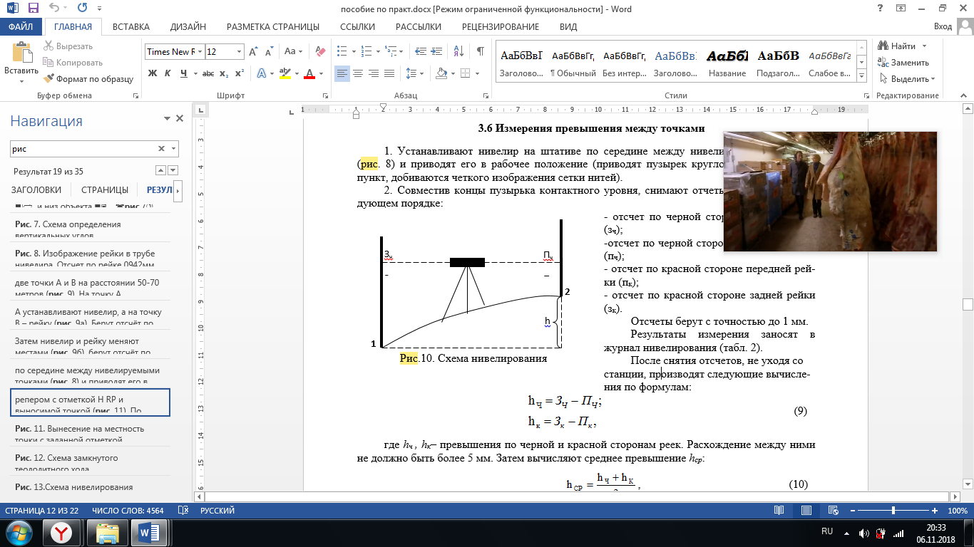

Рисунок 10 – Схема нивелирования

- отсчет по черной стороне задней рейки (зч);

-отсчет по черной стороне передней рейки (пч);

- отсчет по красной стороне передней рейки (пк);

- отсчет по красной стороне задней рейки (зк).

Отсчеты берут с точностью до 1 мм.

Результаты измерения заносят в журнал нивелирования (табл. 2).

После снятия отсчетов, не уходя со станции, производят следующие вычисления по формулам

 (9)

где *hч , hк*– превышения по черной и красной сторонам реек. Расхождение между ними не должно быть более 5 мм. Затем вычисляют среднее превышение *hср*

, (10)

*hср* округляют до целых миллиметров, причем 0,5 мм округляют до четного числа.

Отметки точек определяют по формуле

Hi+1 = Hi + hср  (11)

|  |  |  |  |  |  |  |  |  |
| --- | --- | --- | --- | --- | --- | --- | --- | --- |
|  | |  | Пример заполнения | | | | | |
| Таблица 3 – Журнал технического нивелирования | | | | | | | |  |
| № станц | № | | Отсчеты по рейке, мм | | Превышения, мм | | | Отметки, м |
|  | точки | | Задние | Передние | Вычисленные | Средние | Исправленные |  |
| 1 | 2 | | 3 | 4 | 5 | 6 | 7 | 8 |
|  | 1 | | 0199 |  |  |  |  | 100.000 |
| 1 |  | | 4899 |  | -2153 | -2152,50 |  | 97.848 |
|  | 2 | |  | 2352 | -2152 |  |  |  |
|  |  | |  | 7051 |  |  |  |  |

ЗАДАНИЕ

Измерить на местности превышение между двумя точками и заполнить журнал.

# 4.7 Вынесение на местность точки с заданной отметкой



*в*

*ГИ*

*Уровенная поверхность*

*НRp*

*а*

*hпр.*

*Hпр.*

*Проектная*

*поверхность*

*Rp*

Устанавливают нивелир примерно посередине между репером с отметкой H RP и выносимой точкой (см. рисунок 11). По рейке, установленной на репере, берут отсчет **a**.

Рисунок 11 – Вынесение на местность точки с заданной отметкой

Вычисляют отметку горизонта инструмента по формуле

ГИ = H RP + а. (12)

Вычисляют отсчет b, который должен быть на рейке, установленной в точке с проектной отметкой Н пр, по формуле

b=ГИ - Н пр. (13)

В искомой точке ставят колышек выше проектной отметки и забивают его до тех пор, пока отсчет по рейке не будет равен вычисленному по формуле (10).

Для контроля измеряют превышение между забитым колышком и репером по черной и красной стороне рейки.

**ЗАДАНИЕ**

Каждый студент переносит на местность одну заданную преподавателем проектную отметку.

# 4.8 Создание съемочного обоснования

Съемочное обоснование создается в виде замкнутого теодолитно-нивелирного хода. Количество вершин задается преподавателем (см. рисунок 12).

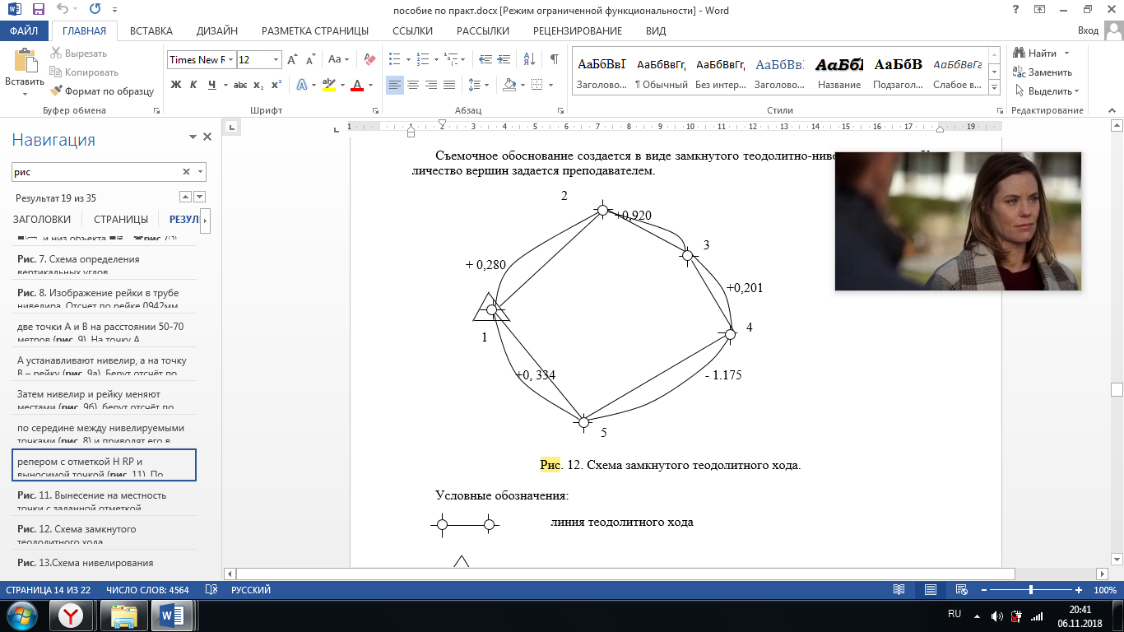

Рисунок 12 – Схема замкнутого теодолитного хода

Методические указания по выполнению задания см. в курсе дисциплины ОП.04 Основы геодезии (практическое занятие 7).

# 4.9 Разработка проекта вертикальной планировки участка

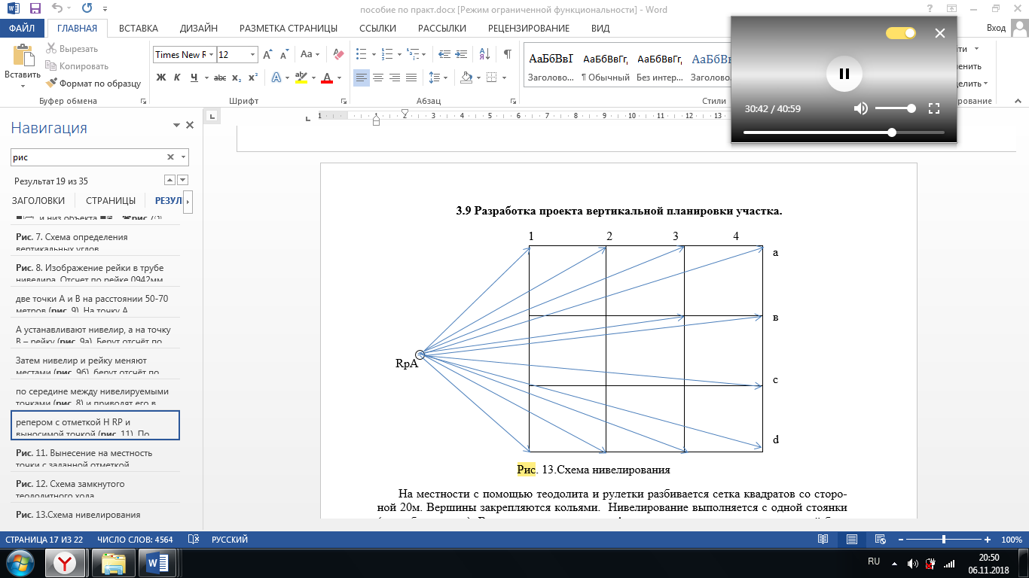

Рисунок 13 – Схема нивелирования

На местности с помощью теодолита и рулетки разбивается сетка квадратов со стороной 20 м. Вершины закрепляются кольями. Нивелирование выполняется с одной стоянки (способ «вперед»). Высота исходного репера А задается преподавателем для каждой бригады. Результаты заносятся в таблицу 7.

|  |  |  |  |  |  |
| --- | --- | --- | --- | --- | --- |
| Таблица 7 – Журнал геометрического нивелирования | | | | | |
| № станц. | № № | Отсчеты по рейке, мм | | Горизонт инструмента ГИ | Отметки, м |
|  | точек | Задние | Передние |
| 1 | 2 | 3 | 4 | 5 | 6 |
|  | 1а | 0199 |  |  | 92.400 |
| Rp A | 1в |  | 4899 | -2153 |  |
|  |  |  | 2352 | -2152 |  |
|  |  |  | 7051 |  |  |

Отметки вершин квадратов вычисляются по формуле

Hi =ГИ - ач (14)

По полученным отметкам строятся горизонтали.

**ЗАДАНИЕ.**

Выполнить нивелирование по квадратам, камеральную обработку результатов с составлением плана и рисовкой рельефа. Масштаб плана 1:1000 или 1:500, высота сечения рельефа 0,5м.).

Методические указания по выполнению задания см. в курсе дисциплины ОП.04 Основы геодезии (практическое занятие 11).

# 4.10 Трассирование сооружений линейного типа

Нивелирование трассы производится для определения превышений между точками, обозначающими их пикетное положение, и между характерными переломными точками местности (см. рисунок 14).

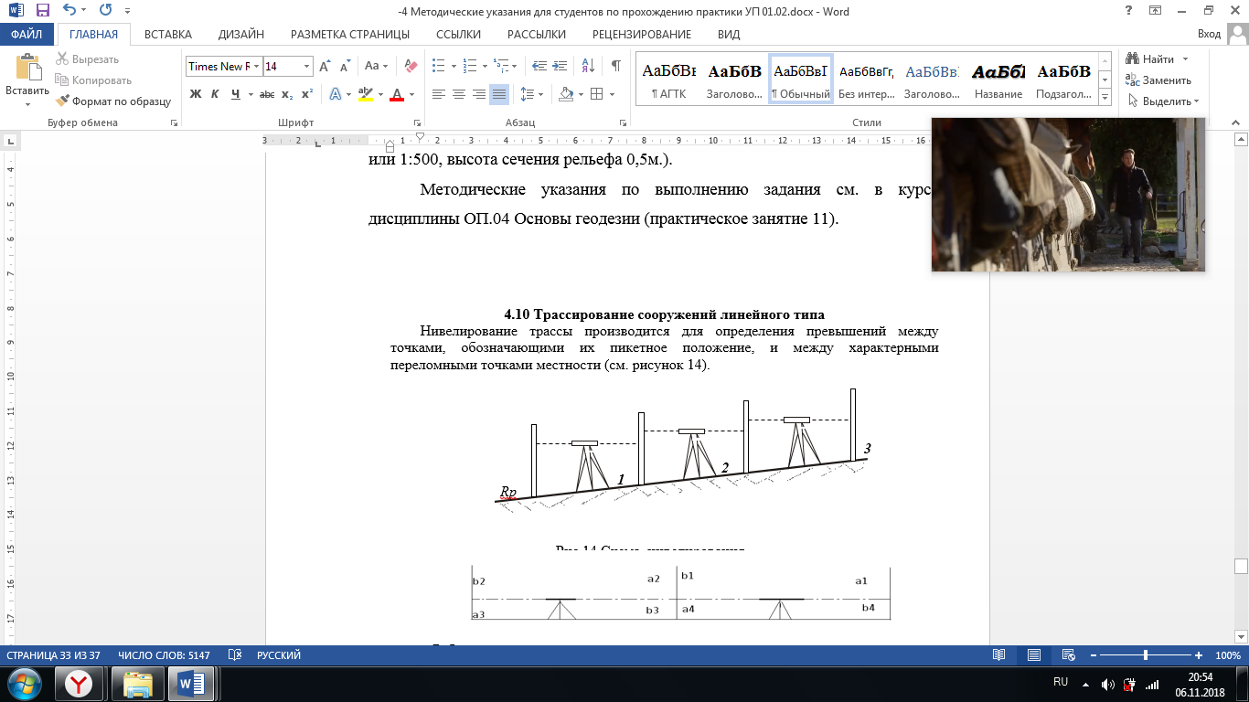

Рисунок 14 – Схема нивелирования

**ЗАДАНИЕ**

Выполнить составом бригады нивелирование трассы длиной ~300м. По результатам составить на миллиметровке продольный профиль. Для построения продольного профиля трассы задается горизонтальный масштаб 1:500 и вертикальный 1:50.

Методические указания по выполнению задания см. в курсе дисциплины ОП.04 Основы геодезии (практическое занятие 13).

# 4.11 Геодезические разбивочные работы

Для вынесения основных осей здания (точки 1,2,3,4) применяется линейно-угловая засечка. Для ориентации задана линия существующего здания (торцовая часть общежития колледжа). Угол разбиваемого здания в представленном на рисунке 15 примере привязан со смещением по осям X и Y: ∆ X= 12м, ∆ Y=17м, ∠ 300 .

Действия при вынесении осей следующие:

- по створу линии АВ отмеряем рулеткой отрезок равный ∆ Y (17м), закрепляем колышком точку С;

- устанавливаем в полученную точку С теодолит, центрируем, приводим в рабочее положение, ориентируем по створу линии АВ;

- откладываем вправо угол 900 (п. 4.3, рис. 5);

- вдоль полученного направления отмеряем отрезок равный ∆ X (12м);

- забиваем колышек в точке 1и переносим теодолит в данную точку, центрируем, приводим в рабочее положение, ориентируем на точку С;

- откладываем угол равный 900 +300 = 1200(п. 4.3, рис. 5),;

- по полученному направлению отмеряем отрезок равный длине линии 1-2, фиксируем точку 2 колышком;

- откладываем следующий угол 1200+900=2100, откладываем по этому направлению отрезок равный длине линии 1-4, фиксируем положение точки 4 колышком. Проверяем правильность отложения угла: ориентируем теодолит на точку С и откладываем угол равный 3600-2100 = 1500

- переносим теодолит в точку 2, ориентируем на точку 1, откладываем угол 900(направление 2-3), откладываем отрезок равный длине линии 2-3, фиксируем положение точки 3;

- аналогично поступаем в точке 3,но ориентируем на точку 2;

-промеряем полученные диагонали 1-3 и 2-4 .

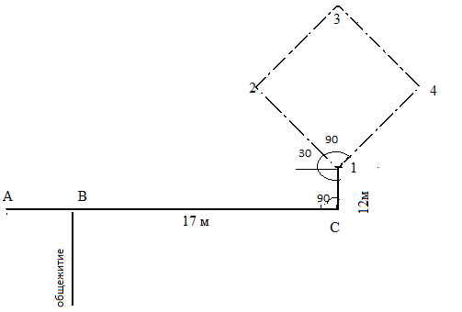

Рисунок 15 – Схема вынесения основных осей здания

**ЗАДАНИЕ**

Вынести на местность оси здания. Данные для вынесения указываются преподавателем. Описать выполненные работы, составить чертеж.

# 5 **СОДЕРЖАНИЕ ОТЧЕТА ПО УЧЕБНОЙ ГЕОДЕЗИЧЕСКОЙ ПРАКТИКЕ**

Каждая бригада составляет отчет, который включает:

– титульный лист с указанием состава и номера бригады;

– полевые журналы;

– результаты поверок и юстировок инструментов;

– результаты выполнения пробных измерений вертикальных и горизонтальных углов;

– результаты определения высоты недоступного объекта;

– построение на местности угла заданной величины с технической точностью порядка 1′;

– журнал измерения вертикальных, горизонтальных углов и расстояний теодолитного хода. Выполнение вычислительной обработки теодолитного хода. Построение координатной сетки и нанесение точек теодолитного хода на план в масштабе 1:1000 или 1:2000 на листе формата А3;

– описание работ по вынесению проектной высоты точки с помощью нивелира;

– математическая обработка результатов полевых измерений в ходе технического нивелирования в контексте построения высотного обоснования, т.е. передачи высот на точки теодолитного хода;

– журнал измерения превышения (нивелирования по квадратам). План нивелирования по квадратам с рисовкой рельефа (масштаб плана 1:1000 или 1:500, высота сечения рельефа 0,5м).

– журнал нивелирования трассы с результатами обработки и увязки нивелирного хода. Чертеж продольного профиля в масштабах: горизонтальный 1:500, вертикальный 1:50;

– чертеж и описание геодезических работ по выносу осей здания.

Содержание отчета приведено далее.

|  |  |
| --- | --- |
|  | |
| Введение  1 Подготовительные работы  1.1 Осмотр нивелирных реек, мерной ленты и штатива  1.2 Поверки приборов. Пробные измерения  1.2.1 Поверки электронного теодолита ТЕ-05  1.2.2 Поверки лазерного нивелира FLG 250 – Green  1.2.3 Поверки оптического нивелира Geobox N-7  1.2.4 Измерение горизонтальных и вертикальных углов  1.2.5 Измерение превышений  1.3 Компарирование мерных лент, рулеток  2 Создание съемочного обоснования  2.1 Рекогносцировка местности, закрепление точек планово-  высотной опоры.  2.2 Журнал измерения горизонтальных углов  2.3 Измерение углов наклона  2.4 Журнал измерения длин линий  2.5 Схема теодолитного хода (полевая)  2.6 Ведомость вычисления координат точек теодолитного хода  2.7 Схема теодолитного хода М 1:____  3 Трассирование сооружений линейного типа  3.1 Рекогносцировка трассы, разбивка пикетажа и поперечных  профилей  3.1.1 Пикетажная книжка М 1:____  3.1.2 Журнал технического нивелирования  3.2 Обработка полевого журнала нивелирования  3.3 Построение продольного профиля и проектирование по профилю  3.3.1 Профиль дороги М 1:100  3.4 Вычисление пикетажного обозначения главных точек круговых кривых  4 Геодезическое обеспечение вертикальной планировки участка  4.1 Планирование участка под горизонтальную площадку  4.2 Геодезические расчеты при проектировании планировки  4.3 Картограмма земляных работ  5 Инженерно-геодезические задачи  5.1 Вынесение на местность точки с заданной отметкой  5.2 Разбивка линии заданного уклона  5.3 Передача отметки на дно котлована  5.4 Определение высоты недоступной точки здания  5.5 Проведение разбивочных работ  Заключение  Список использованной литературы  Приложение А Дневник бригады  Приложение Б Условные геодезические знаки |  |

# **6 АТТЕСТАЦИОННЫЙ ЛИСТ ПО ПРАКТИКЕ**

**АТТЕСТАЦИОННЫЙ ЛИСТ**

по учебной практике УП.01.02 Учебная геодезическая практика

студента(ки) _____________________________________________**,**

обучающемся (шейся) в гр. ______ по специальности 08.02.01 Строительство и эксплуатация зданий и сооружений

Место проведения практики ­

УПМ ГБПОУ РО «АГТК» Ростовская область, г. Азов, ул. Победы 6

Время проведения практики с ________ по ___________

Виды и объем работ, выполненные обучающимся во время практики:

|  |  |  |  |  |
| --- | --- | --- | --- | --- |
| Вид работ | |  | | --- | | Количество часов | | |  | | --- | | Качество выполнения работ в соответствии с технологией | |
| 1 Подготовительные работы | 6 |  |
| 2 Теодолитные работы | 22 |  |
| 3 Нивелирные работы | 18 |  |
| 4 Геодезическое обеспечение вертикальной планировки участка | 12 |  |
| 5 Решение инженерно-геодезических задач | 6 |  |
| 6 Сдача-приемка работ | 8 |  |
| **Итого** | **72** |  |

Качество выполнения работ в соответствии с технологией**_________________**

**­**

_______ ________________________ О.С. Гарнец

дата подпись руководителя практики

# **Информационное обеспечение обучения**

Таблица 8 – Основные источники (ОИ)

|  |  |  |  |
| --- | --- | --- | --- |
| № п/п | Наименование | Автор (ы) | Издательство, год издания |
| ОИ 1 | Геодезия: учебник для сред. проф. образования | Кисилев М.И. | М.: Академия, 2016. – 384 с. |
| ОИ2 | Лабораторный практикум по геодезии: учеб. пособие для техникумов | Кисилев М.И., Лукьянов В.Ф. | М.: Академия, 2015. – 208 с. |
| ОИ3 | Геодезия и топография | Курошев Г.Д. | М.: Академия, 2016. – 176 с. |
| ОИ4 | Основы геодезии, картографии и космоаэросъемки: учебник для студ. учреждений высш. проф. образования | Кусов В.С. | М.: Академия, 2015. – 256 с. |

Таблица 9 – Дополнительные источники (ДИ)

| № п/п | Наименование | Автор (ы) | Издательство, год издания |
| --- | --- | --- | --- |
| ДИ 1 | Геодезия: Обработка результатов измерений: учебное пособие | Куштин И.Ф. | Ростов н/Д: МарТ, 2006. – 288 с. |
| ДИ 2 | Лабораторный практикум по геодезии: учебное пособие | Любивая Л.С. | Новосибирск: СГГА, 2008. – 112 с. |
| ДИ3 | Практикум по геодезии: учебное пособие | Селиханович В.Г. | М.: Альянс, 2006. – 382 с. |

Интернет-ресурсы (И-Р)

И-Р 1 http://www.sibsiu.ru/geo/geodezic.html Полезные учебные материалы

по геодезии

И-Р 2 http://geoid.ucoz.com/load/1-1-0-27Электронный учебник по геодезии

И-Р З www.testent.ru Тестовые задания по геодезии

# ПРИЛОЖЕНИЕ А

(обязательное)

# Титульный лист отчета по практике



**МИНИСТЕРСТВО ОБЩЕГО И ПРОФЕССИОНАЛЬНОГО**

**ОБРАЗОВАНИЯ РОСТОВСКОЙ ОБЛАСТИ**

**государственное бюджетное профессиональное образовательное учреждение Ростовской области**

**«Азовский гуманитарно-технический колледж»**

**(ГБПОУ РО «АГТК»)**

**ОТЧЕТ**

ПО УП.01.02 УЧЕБНАЯ ПРАКТИКА

(ГЕОДЕЗИЧЕСКАЯ)

08.02.01.БР_000.000.УП.01.02

Выполнили студенты бригады № ___

ь дипломной работы

тролер _______________________

(подпись)

Руководитель дипломной работы _______________________

(подпись)

Нормоконтролер _______________________

(подпись)

Нормоконтролер _______________________

(подпись)

_______________________

(подпись)

Специальность 08.02.01 Строительство и эксплуатация зданий и сооружений

Группа ___ СЭЗ

Руководитель практики ______________________ О.С. Гарнец

(подпись)

Дата защиты _____________________________________

Оценка _____________________________________

# ПРИЛОЖЕНИЕ Б

(обязательное)

# Дневник бригады №

|  |  |  |  |
| --- | --- | --- | --- |
| Дата | Рабочее место | Характер выполнения работ | Подпись  руководителя практики |
|  |  |  |  |
|  |  |  |  |
|  |  |  |  |
|  |  |  |  |
|  |  |  |  |
|  |  |  |  |
|  |  |  |  |
|  |  |  |  |